Empreendimentos | Metas | Data | Entrega

Linha 2-Verde
 | Trecho  Vila Prudente (exclusive) ‐ Dutra | Concluir Projeto Básico Civil até Estação Dutra (exceto Estação Ponte Grande) | Jan/14 | Mar/14
 | Trecho  Vila Prudente (exclusive) ‐ Dutra | Publicar Edital da Obra Civil até Estação  Dutra | Mar/14 | Abr/14
 | Trecho  Vila Prudente (exclusive) ‐ Dutra | Operar: Trecho Vila Prudente (exclusive)  – Vila Formosa | A  reprogramar*
 | Trecho  Vila Prudente (exclusive) ‐ Dutra | Operar: Trecho Vila Formosa (exclusive)‐  Penha | A  reprogramar*
 | Trecho  Vila Prudente (exclusive) ‐ Dutra | Operar: Trecho Penha(exclusive)‐Dutra | A  reprogramar*
*Suspensão dos contratos prorrogada até 30/09/19. Em reprogramação no período de suspensão.

Linha 4 – Amarela
 | Fase 2:  Trecho Luz – Vila Sônia | Complementar Estação Fradique  Coutinho | Set/14 | Nov/14
 | Fase 2:  Trecho Luz – Vila Sônia | Complementar Estação Higienópolis‐  Mackenzie | Dez/17 | Jan/18
 | Fase 2:  Trecho Luz – Vila Sônia | Complementar Estação Oscar Freire sem  Acesso Clínicas | Mar/18 | Abr/18
 | Fase 2:  Trecho Luz – Vila Sônia | Acesso Clinicas da Estação Oscar Freire | Jun/19 | Jul/19
 | Fase 2:  Trecho Luz – Vila Sônia | Complementar Estação São Paulo ‐  Morumbi | Set/18 | Out/18
 | Fase 2:  Trecho Luz – Vila Sônia | Complementar Pátio Vila Sônia Fase 2 | Abr/19*
 | Fase 2:  Trecho Luz – Vila Sônia | Estação Vila Sônia e Prolongamento | 2020
*Prevista para set/19.
 | Linha 5 – Lilás
 |  | Trecho Largo Treze (exclusive) ‐ Chácara Klabin
 |  | Trecho Largo Treze (exclusive) ‐ Chácara Klabin | Linha entregue para Operação do Consórcio ViaMobilidade em Abril de 2019
* ‐ Entrega e início da operação pelo consórcio ViaMobilidade

Linha 6 - Laranja
Linha 6-Laranja e Linha 18-Bronze
A implantação das linhas 6-Laranja (Brasilândia-São Joaquim) é acompanhada pela Comissão de Monitoramento das Concessões e Permissões – CMCP, órgão subordinado à Secretaria de Transportes Metropolitanos – STM.
Informações sobre esses dois empreendimentos estão disponíveis no site: http://www.stm.sp.gov.br

Linha 15 - Prata | Monotrilho
 | Trecho Vila Prudente – Jardim Colonial | Trecho Vila Prudente ‐ Oratório e Pátio Oratório | Jul/15 | Ago/15*
 | Trecho Vila Prudente – Jardim Colonial | Trecho Oratório ‐ São Mateus | Dez/19
 | Trecho Vila Prudente – Jardim Colonial | Estação São Lucas | Mar/18 | Abr/18**
 | Trecho Vila Prudente – Jardim Colonial | Estação Camilo Haddad | Mar/18 | Abr/18**
 | Trecho Vila Prudente – Jardim Colonial | Estação Vila Tolstói | Mar/18 | Abr/18**
 | Trecho Vila Prudente – Jardim Colonial | Estação Vila União | Mar/18 | Abr/18**
 | Trecho Vila Prudente – Jardim Colonial | Estação Jardim Planalto | Out/19 | Ago/19
 | Trecho Vila Prudente – Jardim Colonial | Estação Sapopemba | Dez/19
 | Trecho Vila Prudente – Jardim Colonial | Estação Fazenda da Juta | Dez/19
 | Trecho Vila Prudente – Jardim Colonial | Estação São Mateus | Dez/19
 | Trecho Vila Prudente – Jardim Colonial | Trecho São Mateus – Jardim Colonial | 2021
 | Trecho Vila Prudente – Jardim Colonial | Estação Jardim Colonial | 2021
- Início da operação assistida em Ago/14 e em operação comercial desde Ago/15. Operação comercial plena desde 26/10/16.
** Em operação comercial plena desde 12/01/2019.

Linha 17 - Ouro | Monotrilho (entrega à Via Mobilidade)
 | Trecho Jardim Aeroporto‐ Congonhas‐Morumbi(CPTM) | Trecho 1 – Jd. Aeroporto – Congonhas‐Morumbi (CPTM) e Pátio Água Espraiada | Em reprogramação
 | Trecho Jardim Aeroporto‐ Congonhas‐Morumbi(CPTM) | Estação Chucri Zaidan | Em reprogramação
 | Trecho Jardim Aeroporto‐ Congonhas‐Morumbi(CPTM) | Estação Vila Cordeiro | Em reprogramação
 | Trecho Jardim Aeroporto‐ Congonhas‐Morumbi(CPTM) | Estação Campo Belo | Em reprogramação
 | Trecho Jardim Aeroporto‐ Congonhas‐Morumbi(CPTM) | Estação Vereador José Diniz | Em reprogramação
 | Trecho Jardim Aeroporto‐ Congonhas‐Morumbi(CPTM) | Estação Brooklin Paulista | Em reprogramação
 | Trecho Jardim Aeroporto‐ Congonhas‐Morumbi(CPTM) | Estação Congonhas | Em reprogramação
 | Trecho Jardim Aeroporto‐ Congonhas‐Morumbi(CPTM) | Estação Jardim Aeroporto | Em reprogramação
 | Trecho Jardim Aeroporto‐ Congonhas‐Morumbi(CPTM) | Pátio Água Espraiada | Em reprogramação
 | Trecho Jardim Aeroporto‐ Congonhas‐Morumbi(CPTM) | Morumbi (CPTM) | Em reprogramação

Obras em andamento

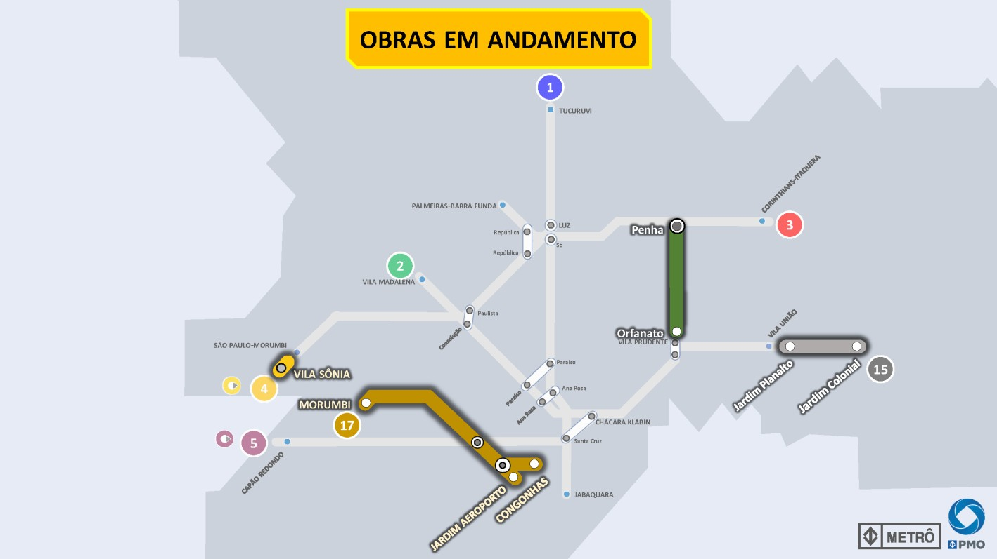

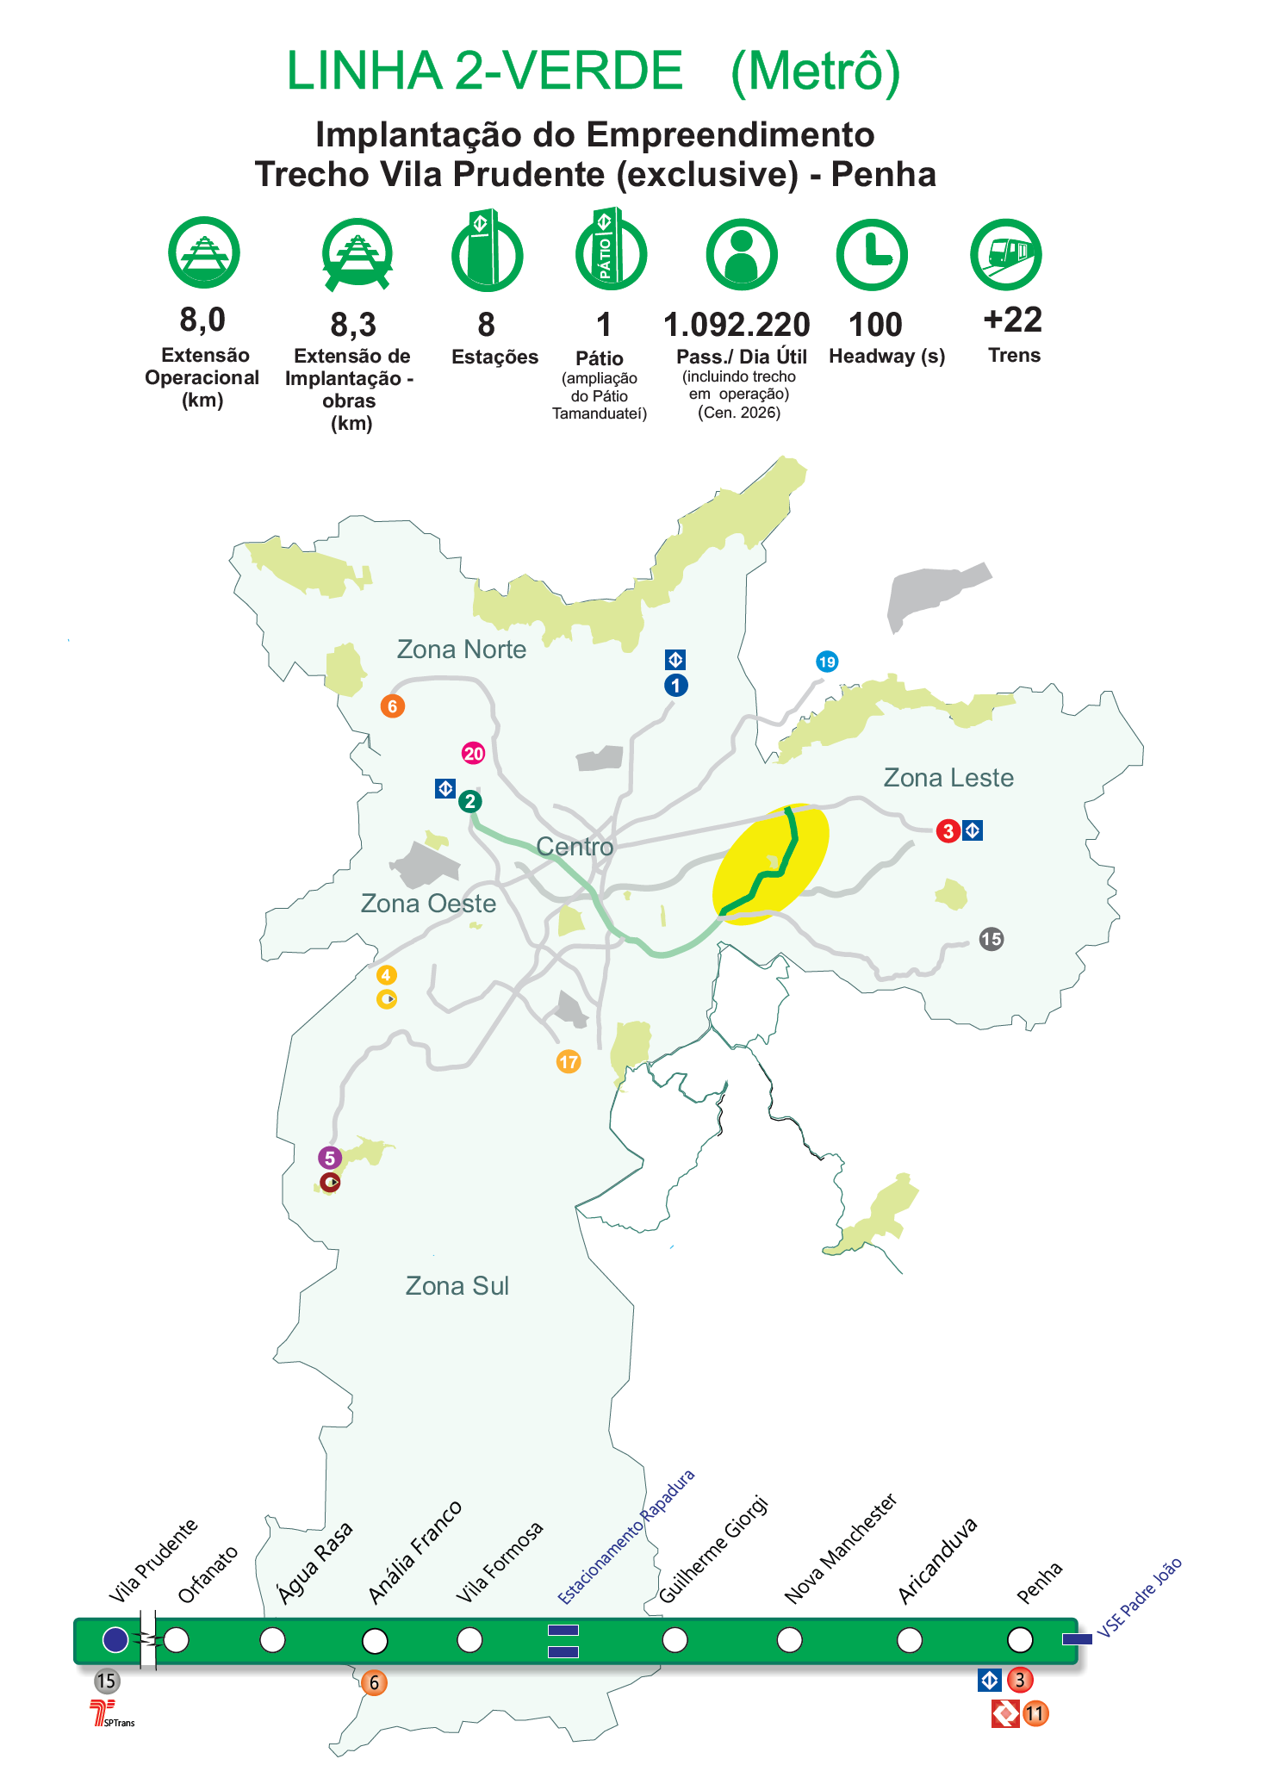
Trecho Vila Prudente (exclusive) - Penha
Benefícios
Atendimento aos bairros entre Vila Invernada, Jardim Anália Franco, Vila Formosa, Vila Carrão, Vila Manchester, Aricanduva e Penha. Distribuição do fluxo concentrado de passageiros que ocorre nas Linhas 3-Vermelha do Metrô, 11-Coral e 12-Safira e Linha 13-Jade da CPTM, que compõem a ligação radial do serviço metro-ferroviário. Distribuição dos fluxos de viagens de transporte coletivo por ônibus e transporte motorizados individuais, que atualmente utilizam os vários eixos viários da região. Implantação de equipamentos de integração intermodal ao longo de todo o novo eixo, notadamente com o serviço de ônibus; e com seu traçado “em arco”, possui uma característica de ligação perimetral, proporcionando opções de deslocamento na malha metroviária que hoje são realizadas através de movimentação radial minimizando a saturação das Linhas 3-Vermelha e 1-Azul.
Reduções:
- Poluentes atmosféricos: 41 218 toneladas/ano
- Consumo de combustível: 20,5 milhões litros/ano
Integrações – Trecho Vila Prudente (exclusive)-Dutra
Estação | Sistema de Transporte
Penha | Metrô – Linha 3-Vermelha e CPTM – Linha 11-Coral
Destaques tecnológicos
- O sistema de sinalização e controle será baseado em comunicações via rádio digital (CBTC), permitindo a redução nos intervalos entre os trens e aumentando o conforto dos usuários;
- Portas de plataforma que se abrirão somente no momento do embarque e desembarque aumentando a segurança dos usuários;
- Para atenuar as vibrações e ruídos oriundos da circulação dos trens e minimizar o incômodo aos habitantes e usuários dos imóveis da região serão

- utilizados amortecedores ou apoios elastoméricos na construção da via de passagem dos trens;
- Os novos trens serão equipados com câmeras no interior dos carros, sistema de gravação de imagens e ar refrigerado.
Fase do Empreendimento*
Concepção
Desenvolvimento
Implantação
Encerramento
Fase 4
Fase 3
Fase 2
Fase 1

Fase 2 | Penha(exclusive) – Dutra e Pátio Paulo Freire
Fase 3 | Vila Prudente (exclusive) – Penha
* De acordo com metodologia do Guia de Gestão de
Empreendimentos de Expansão do Metrô de São Paulo
O Empreendimento Vila Prudente (exclusive)-Penha em números
Extensão Operacional (km) | 8,0
Extensão de Implantação (Km) | 8,3
Estações (un) | 8
Pátio de Manutenção (un) | +1
Demanda cen 2026, incluindo trecho atual em operação. | 1.092.220
Material Rodante (trens) | +22
Headway Previsto (s) | 100

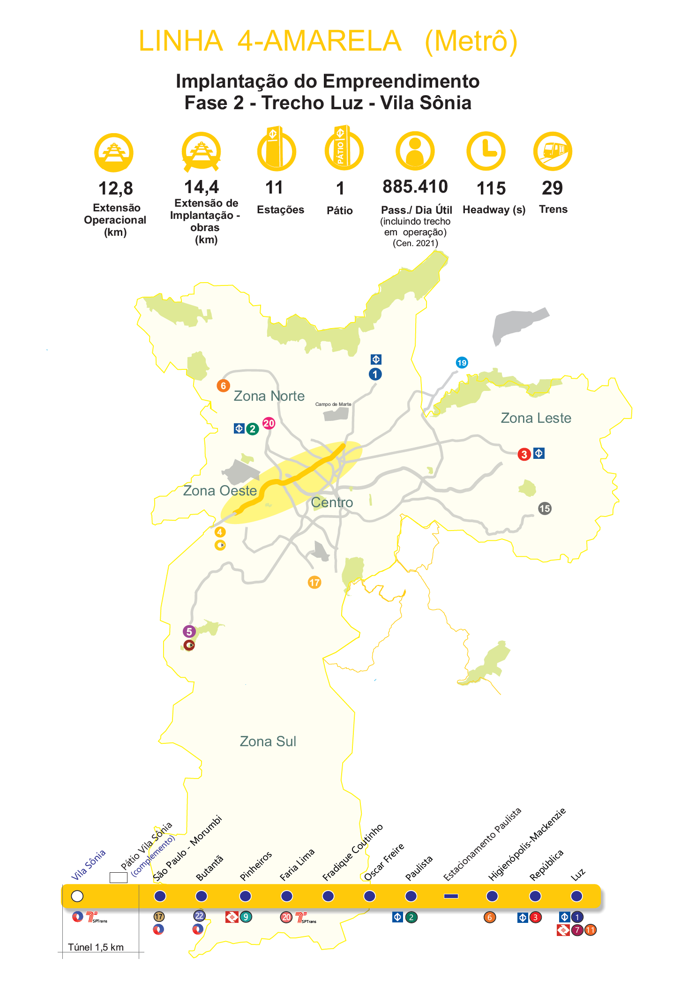
Fase 2: Trecho Luz – Vila Sônia
Benefícios
Conexão do bairro da Vila Sônia, na zona Oeste, com as regiões de Pinheiros, Paulista, Consolação e centro da cidade de São Paulo.
Integração dos centros comerciais de Butantã, Pinheiros, Faria Lima, Paulista e centro da cidade de São Paulo.
Facilitação de acesso aos centros médicos como o Hospital das Clínicas, Instituto do Coração e Hospital do Câncer.
Constituição da rede do sistema metroviário, integrando as Linhas 1, 2 e 3 do Metrô e Linhas 7, 9 e 11 da CPTM.

Reduções:
- Poluentes atmosféricos: 659 toneladas/ano;
- Gases de efeito estufa: 47,2 mil toneladas/ano;
- Consumo de combustível: 23,2 milhões de litros/ano;
- Intervalo entre trens (headway) esperado de 107 segundos.
Integrações
Estação | Sistema de Transporte
Luz | Metrô - Linha 1-Azul  CPTM - Linha 7-Rubi  CPTM - Linha 11-Coral
República | Metrô - Linha 3-Vermelha
Higienópolis-  Mackenzie | Metrô - Linha 6-Laranja
Paulista | Metrô - Linha 2-Verde
Faria Lima | Metrô - Linha 20-Rosa  SP Trans
Pinheiros | CPTM - Linha 9-Esmeralda
Butantã | Metrô - Linha 22-Bordô  EMTU
Vila Sônia | EMTU
Fase 2 das Obras
- Complementar as Estações Fradique Coutinho, Higienópolis-Mackenzie, Oscar Freire e São Paulo-Morumbi;
- Complementar o Pátio Vila Sônia;
- Implantar o Terminal de Ônibus Vila Sônia;
- Implantar a estação Vila Sônia e o Prolongamento de 1,5 km de túnel.
Inovações tecnológicas
- Sistema de sinalização e controle baseado em comunicações via rádio digital (CBTC), permitindo a redução do intervalo entre os trens e aumentando o conforto dos usuários;
- Operação automática de trens, sem a presença de condutores (Driverless);
- Trens com câmeras (monitoramento), ar condicionado e passagem livre entre os carros;
- Portas de plataforma para segurança dos usuários;
- Amortecedores ou apoios elastoméricos na via para atenuar as vibrações e ruídos originados da circulação dos trens.
Fase do Empreendimento ¹
Concepção
Desenvolvimento
Implantação
Encerramento
Fase 4
Fase 3
Fase 2
Fase 1

Fase 4 | - Estações Fradique Coutinho, Higienópolis-Mackenzie, Oscar Freire e São Paulo-Morumbi
Fase 3 | Estação Vila Sônia, Terminal de Ônibus e Pátio Vila Sônia, 1,5 km de Túneis de via
(1) De acordo com metodologia do Guia de Gestão de Empreendimentos de Expansão do Metrô de São Paulo.
O Empreendimento Linha 4 – Amarela Fases 1 e 2: Trecho Luz – Vila Sônia em números
Extensão Operacional (Km) | 12,8
Extensão de Implantação (Km) | 14,4
Estações (un.) | 11
Pátio de Manutenção (un.) | 1
Demanda - 2021 (pass./dia) | 885.410
Material Rodante (trens) | 29
Headway Previsto (s) | 115

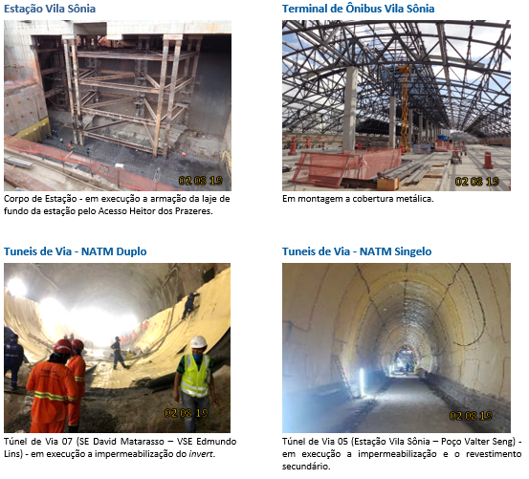

Trecho Vila Prudente – Jardim Colonial
Benefícios
O sistema possibilitará a conexão de bairros populosos, como São Mateus, à região central da cidade de São Paulo por meio das novas integrações. Apresenta uma inserção urbana mais adequada, com menor volume de desapropriações por alocar-se no eixo das avenidas. A implantação do sistema necessita apenas de áreas adicionais nos acessos às estações, liberando o sistema viário para os demais veículos.
O sistema monotrilho é mais amigável ao meio ambiente, pois utiliza tração elétrica (não emite gases), pneus (baixo nível de ruído) e estruturas delgadas e leves.

Reduções:
- Poluentes atmosféricos: 1,5 mil toneladas/ano;
- Gases de efeito estufa: 106,7 mil toneladas/ano;
- Consumo de combustível: 52 milhões de litros/ano;
- Tempo de viagem, de São Mateus à região central: redução de 74 para aproximadamente 40 minutos.
Integrações
Estação | Sistema de Transporte
Vila Prudente | Metrô - Linha 2-Verde  SPTrans - Terminal Vila  Prudente
Sapopemba | SPTrans - Terminal  Sapopemba/ Teotônio Vilela
São Mateus | EMTU - Terminal São  Mateus

Inovações tecnológicas
- O Sistema Monotrilho de média capacidade é uma tecnologia pioneira no Brasil. Neste sistema de transporte, a composição circulará em via elevada (entre 12 e 15 metros de altura, dependendo do trecho);
- Sistema de sinalização e controle baseado em comunicações via rádio digital (CBTC – Communication Based Train Control);
- Operação automática de trens, sem a presença de condutores (Driverless);
- Portas de plataforma para segurança dos usuários;
- Os trens equipados com câmeras no interior, gravação de imagens, ar-condicionado e passagem livre entre os carros.
Fase do Empreendimento ¹
Concepção
Desenvolvimento
Implantação
Encerramento
Fase 4
Fase 3
Fase 2
Fase 1

Fase 4 | - Trecho Vila Prudente – Oratório .................26/10/16
Fase 3 | - Trecho Oratório (exclusive) – Vila União.....06/04/18
 | Trecho Vila União (exclusive) – São Mateus
Fase 3 | Trecho São Mateus (exclusive) – Jardim Colonial
(1) De acordo com metodologia do Guia de Gestão de Empreendimentos de Expansão do Metrô de São Paulo.
O Empreendimento Trecho Vila Prudente – Jardim Colonial em números
Extensão Operacional (Km) | 14,6
Extensão de Implantação (Km) | 15,3
Estações (un.) | 11
Pátio de Manutenção (un.) | 1
Demanda - 2022 (pass./dia) | 415.540
Material Rodante (trens) | 27+10
Headway Previsto (s) | 132

 | Estação Jardim Planalto |  |  | Estação Sapopemba
 | 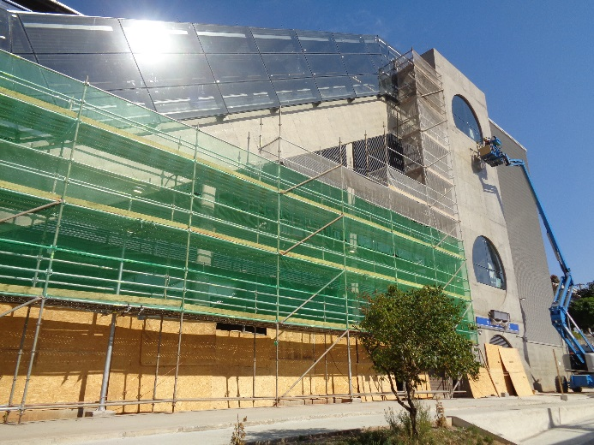 |  |  | 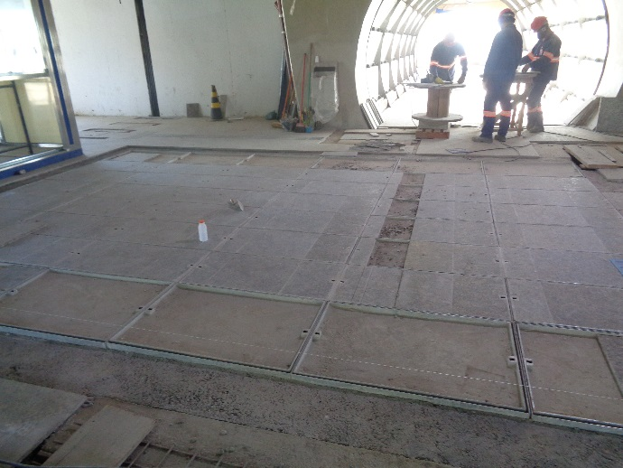
 | Obra Civil – instalação dos vidros, fechamentos e urbanização no Acesso Norte. Sistemas – implantação em andamento. |  |  | Obra Civil – execução do piso de granito do mezanino. Sistemas – em implantação com baixo efetivo.
 | Estação Fazenda da Juta |  |  | Estação São Mateus
 | 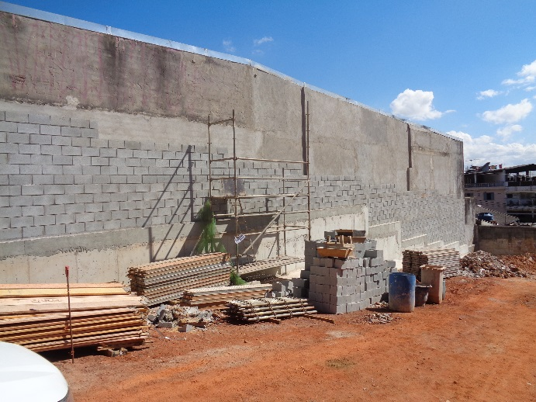 |  |  | 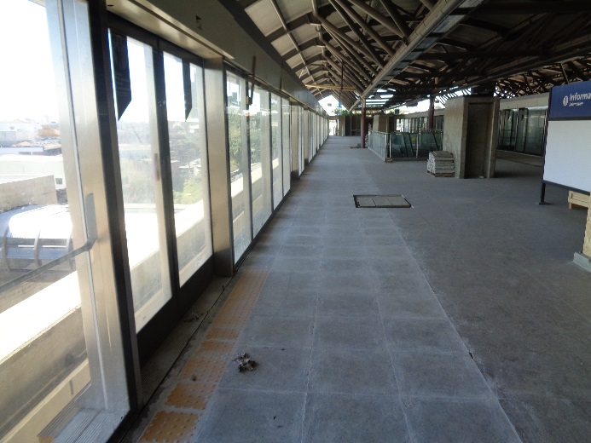
 | Obra Civil – execução do muro de divisa do Acesso Norte. Sistemas – em implantação com baixo efetivo. |  |  | Obra Civil – instalação do piso da plataforma norte. Sistemas – em implantação com baixo efetivo.
 | Estação Jardim Colonial |  |  | Subestação Primária São Lucas
 | 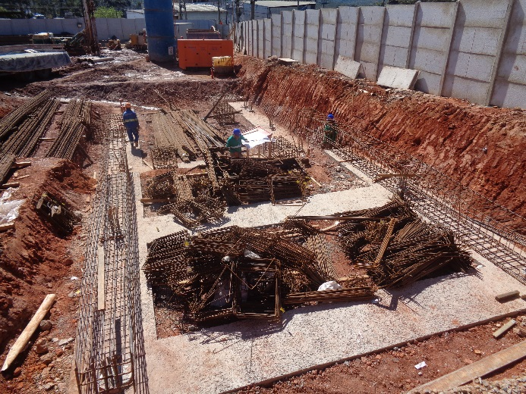 |  |  | 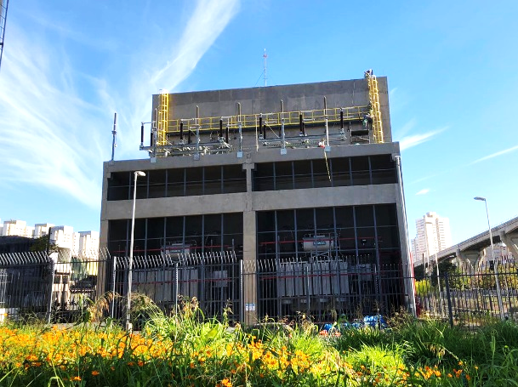
 | Obra Civil – execução dos blocos de fundação do Acesso Norte. | 29/10/18 | 07/08/18 | Visão lateral da Subestação.

Material Rodante
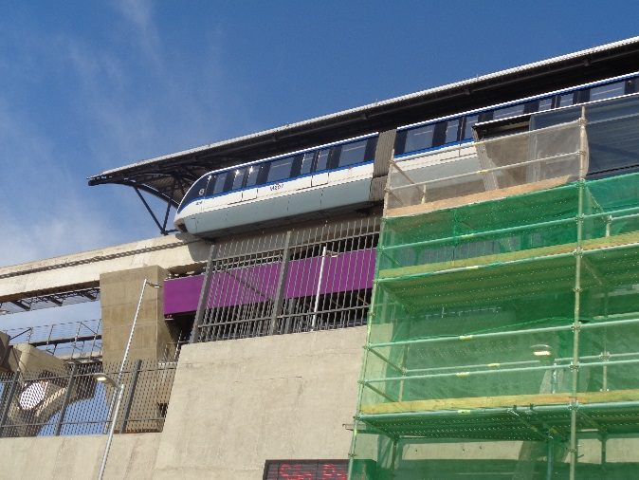
Trem reserva estacionado na Estação Jd. Planalto.

Trecho Jardim Aeroporto/Congonhas - Morumbi

Benefícios
Demanda transportada: contribui para a redução do transporte individual.
Economia de tempo: permite outras e novas articulações de deslocamento.
Menos desapropriações: basicamente áreas para acesso às estações, preservando o sistema viário para os demais veículos.
Amigável ao meio ambiente pela utilização de tração elétrica (não emite gases), pneus (baixo nível de ruído) e estruturas civis delgadas e leves.
Previsões de demanda indicam linha não pendular, apresentando carregamentos constantes nos dois sentidos.
Reduções:
- Poluentes atmosféricos: 601 toneladas/ano;
- Gases de efeito estufa: 43,3 mil toneladas/ano;
- Consumo de combustível: 21,1 milhões de litros/ano;

Integrações
Estação | Sistema de Transporte
Congonhas | Aeroporto
Ver. José Diniz | SPTrans
Campo Belo | Metrô – Linha 5-Lilás  SPTrans
Chucri Zaidan | SPTrans
Morumbi | CPTM – Linha 9-Esmeralda

Inovações tecnológicas
- Sistema Monotrilho, tecnologia pioneira no Brasil, circulará em via elevada;
- Sistema de sinalização e controle baseado em comunicações via rádio digital (CBTC), permite redução nos intervalos entre trens e aumento do conforto dos usuários;
- Portas de plataforma impedindo acesso de passageiros à via abrirão somente no embarque e desembarque;
- Operação automática de trens, sem a presença de condutores (Driverless);
- Bilheterias blindadas para maior segurança na venda de bilhetes;
- Câmeras no interior dos carros, gravação de imagens, passagem livre entre carros e ar-condicionado.

Fase do Empreendimento*
Concepção
Desenvolvimento
Implantação
Encerramento
Fase 4
Fase 3
Fase 2
Fase 1

Fase 3 | Jd. Aeroporto / Congonhas – Morumbi (CPTM)
*De acordo com metodologia do Guia de Gestão de
Empreendimentos de Expansão do Metrô de São Paulo

Os Empreendimentos: Trecho 1 – Jd. Aeroporto-Congonhas-Morumbi (CPTM)
Extensão Operacional (km) | 6,7
Extensão de Implantação (Km) | 7,7
Estações (un) | 8
Pátio de Manutenção (un) | 1
Demanda cenário 2022 (pass/dia) | 171.150
Material Rodante (trens) | 14
Headway Previsto (s) | 180

 | Trecho de via |  |  | Estação Jardim Aeroporto
 | 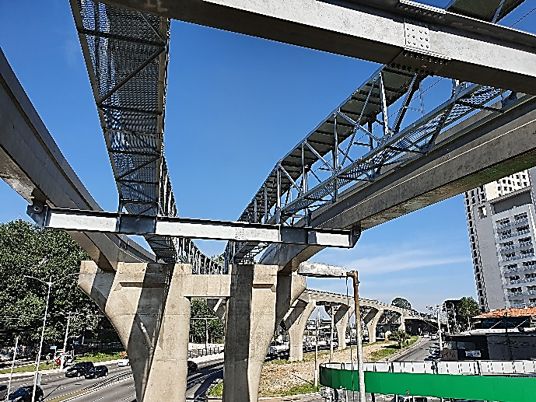 |  |  | 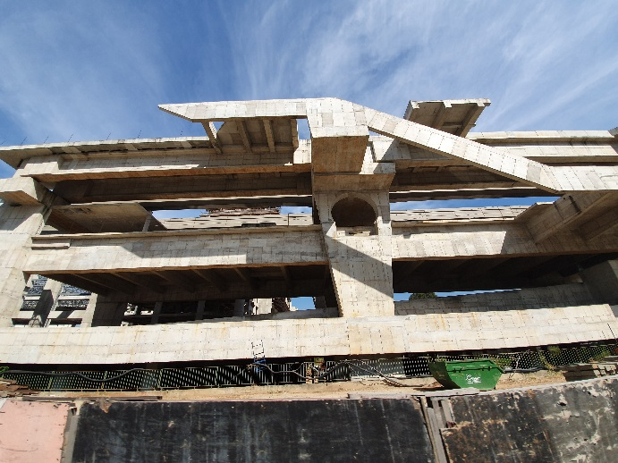
 | Execução das vias do monotrilho paralisada. |  |  | Corpo da Estação – Obra bruta concluída. Em fase de recontratação das obras complementares.
 | Estação Congonhas |  |  | Estação Brooklin Paulista
 | 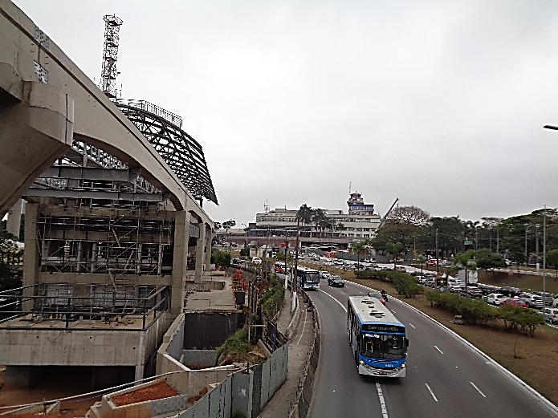 |  |  | 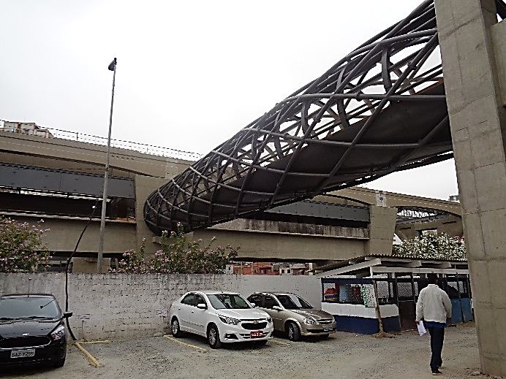
 | Corpo da Estação – Estrutura metálica. |  |  | Corpo da Estação: estrutura metálica.
 | Estação Vereador José Diniz |  |  | Estação Campo Belo
 | 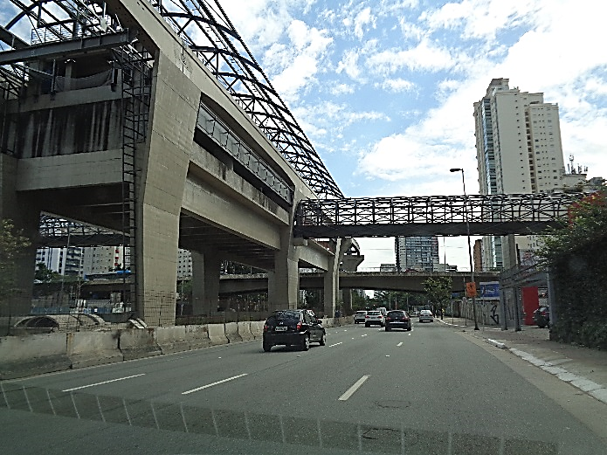 |  |  | 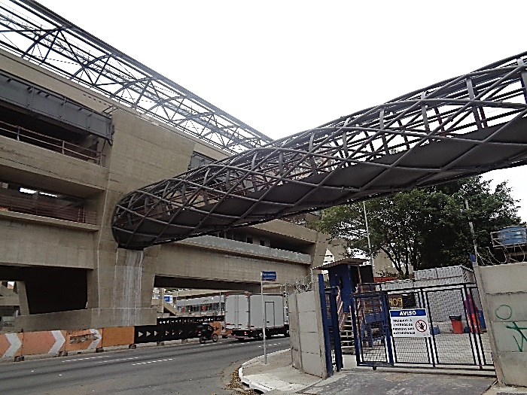
 | Corpo da Estação: estrutura metálica. |  |  | Corpo da Estação: estrutura metálica.
 | Estação Vila Cordeiro |  |  | Estação Chucri Zaidan
 | 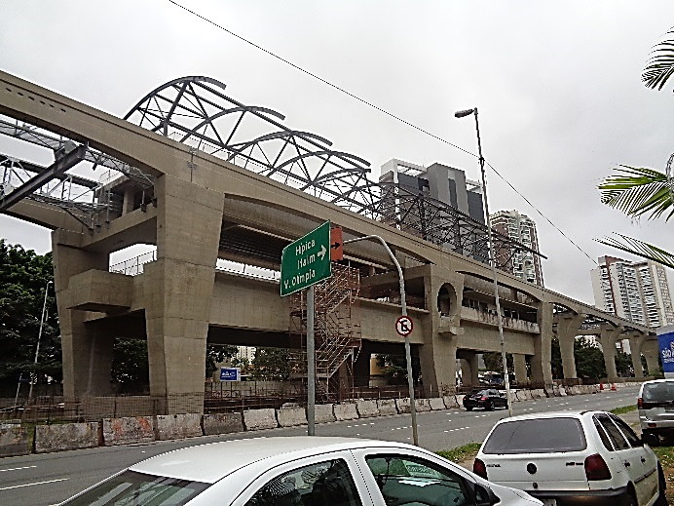 |  |  | 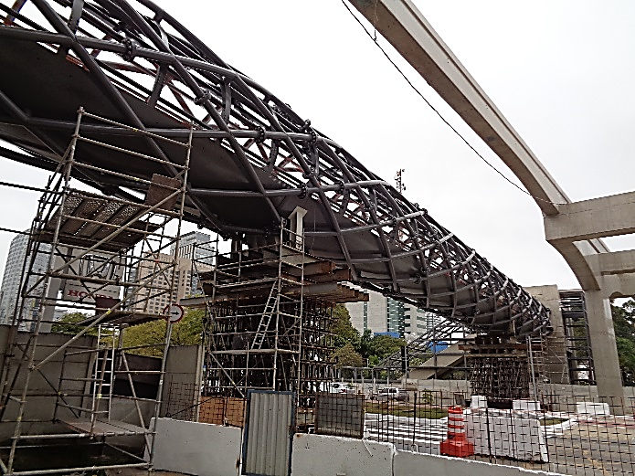
 | Corpo da Estação: estrutura metálica |  |  | Corpo da Estação: estrutura metálica em andamento.
 | Estação Morumbi |  |  | Pátio Água Espraiada
 | 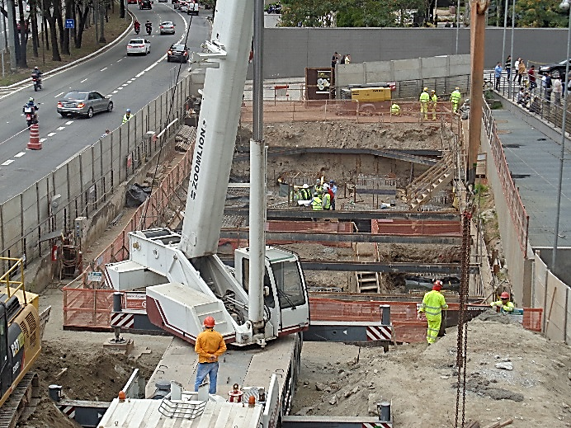 |  |  | 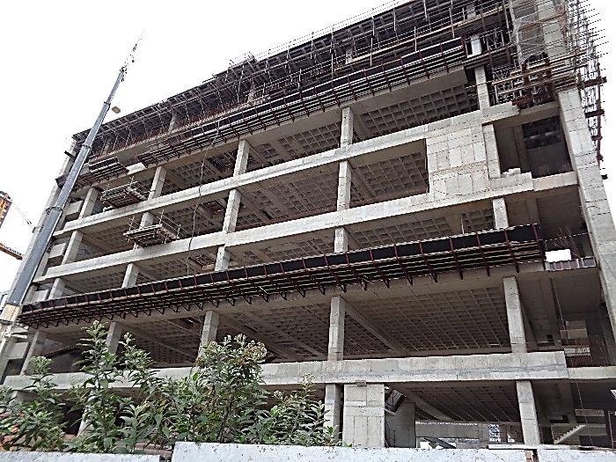
 | Acesso - Escavação do porão de cabos em andamento. |  |  | Em execução a laje superior do Bloco B.

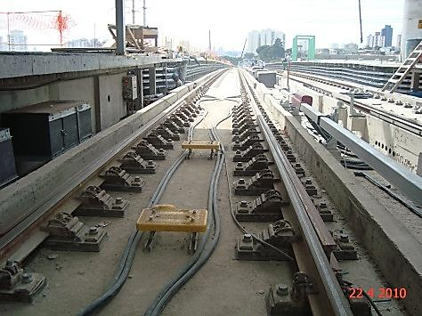
Equipamentos na via |  | Painel de controle de tráfego
Benefícios  - Possibilitar a inserção de mais trens nas linhas 1, 2 e 3 de forma a reduzir o intervalo entre trens para proporcionar mais conforto aos usuários e aumentar a oferta de lugares;  - Aumentar a velocidade média dos trens nas linhas, reduzindo o tempo de viagem;  - Reduzir a energia consumida pelos trens em função de controle mais efetivo de sua movimentação;  - Os sistemas de telecomunicações viabilizarão comunicações audiovisuais precisas em tempo real de forma que qualquer anomalia, emergência ou avisos institucionais poderão ser difundidos imediatamente aos usuários e funcionários, além de maior eficiência e segurança nas comunicações de dados para todos os sistemas. |  |  | Características do Contrato  - Implantação da Sinalização com a tecnologia CBTC (Communication Based Train Control);  - Implantação do Sistema de transmissão digital utilizando fibras ópticas;  - Implantação do Sistema de Transmissão em tempo real de imagens das câmeras internas do trem para o CCO e das estações para o trem;  - Implantação de Painéis Multimídia para informar as horas e as mensagens operacionais e

